７月26日刊行
持ち運びしやすいポケットサイズのパンフレット！

国が支える、大きな安心！ 農業者年金
R05-28 ポケット判・12頁 定価110円（税込）送料別
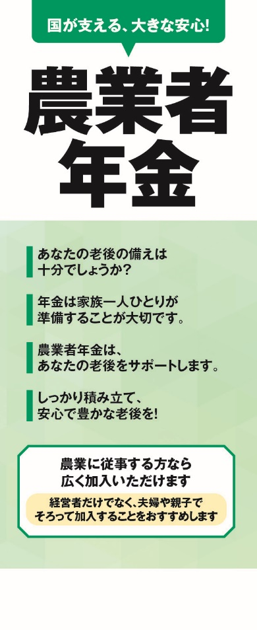
農業者年金の魅力・メリットや政策支援を受ける要件などをやさしく紹介。戸別訪問による加入推進活動などの際に、手元で開きながら説明できるポケットサイズ（タテの長さはＢ５判・開いた状態でのヨコの長さはＡ４判）のパンフレットです。
2021年７月刊行の「農業者年金加入推進携帯パンフレット（R03-07）」の改訂版。将来の年金額の試算の更新等に加え、文字を大きくして読みやすさにもこだわりました。

― 内 容 ―

○ あなたの老後の備えは大丈夫？
○ 将来の年金額（試算）
○ 農業者年金の特徴
○ 保険料の国庫補助とは？
○ 保険料の国庫補助額
○ 公的年金ならではの税制上の優遇措置
○ 付利準備金による補塡措置
〇 あなたに伝えたい５つのこと

発行 全国農業委員会ネットワーク機構 〒102-0084 東京都千代田区二番町9-8 中央労働基準協会ビル
一般社団法人 全国農業会議所 TEL.03-6910-1131 https://www.nca.or.jp/tosho/お申し込みは●●●農業会議へ（担当●●、●●）FAX●●●-●●●-●●●●
申  込  書 | 住 所：〒
 | 名 称：
 | 請求書宛名(上記と異なる場合に記入)：
 | 電話番号： （ ） 担当者：
 | 請求に必要な書類 ◇請求書 通 ◇見積書 通 ◇納品書 通
 | コード：R05-28 | 図書名：国が支える、大きな安心！農業者年金 | 部数： 部
 | コード： - | 図書名： | 部数： 部
必着指定の有無〔 有り・無し 〕←どちらかを○で囲んでください
有りの場合：【 年 月 日】までに納品希望（この日より早く届く場合があります）
通 信 欄：
※請求書は図書納品後、別途送付。代金は請求書記載の口座にお振込みください。手数料はお客様負担です。
※納品は農業会議への注文後約１週間。 ※不明な点は●●●農業会議まで：電話●●●-●●●-●●●●

